Colegio Palmarés
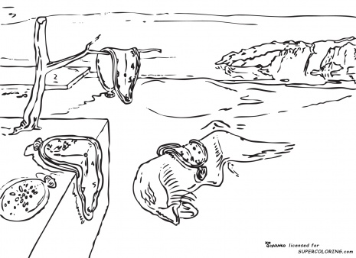
Sixth Grade Primary
Miss Samanta
Visual Arts
Contraste Cromático
El Contraste se produce cuando en una composición los colores no tienen nada en común no guardan ninguna similitud.
Se diferencian principalmente por el grado de luminosidad.
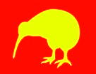
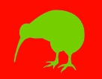

Bajo Contrastre Alto Contrastre.

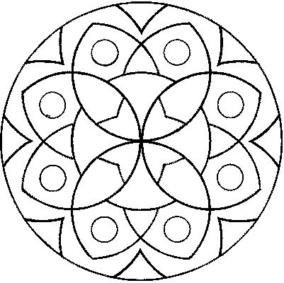

Materiales próxima semana
Mica (tamaño carta)
Tempera
Cubre mesa
Frasco para agua
Pincel
Toalla Absorbente
10 hojas de tamaño carta
Una foto retrato

Materiales próxima semana
Mica (tamaño carta)
Tempera
Cubre mesa
Frasco para agua
Pincel
Toalla Absorbente
10 hojas de tamaño carta
Una foto retrato

Materiales próxima semana
Mica (tamaño carta)
Tempera
Cubre mesa
Frasco para agua
Pincel
Toalla Absorbente
10 hojas de tamaño carta
Una foto retrato

Materiales próxima semana
Mica (tamaño carta)
Tempera
Cubre mesa
Frasco para agua
Pincel
Toalla Absorbente
10 hojas de tamaño carta
Una foto retrato

Materiales próxima semana
Mica (tamaño carta)
Tempera
Cubre mesa
Frasco para agua
Pincel
Toalla Absorbente
10 hojas de tamaño carta
Una foto retrato

Materiales próxima semana
Mica (tamaño carta)
Tempera
Cubre mesa
Frasco para agua
Pincel
Toalla Absorbente
10 hojas de tamaño carta
Una foto retrato

